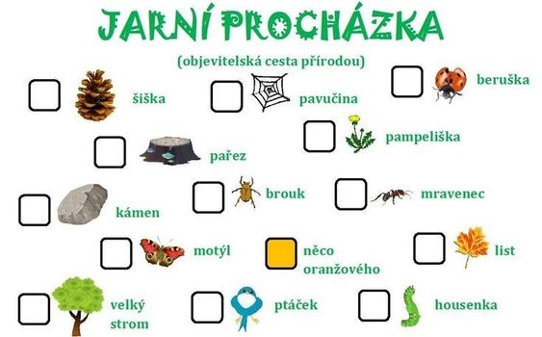
Až půjdeš s rodiči na procházku, vytiskni si tento list a vezmi si ho s sebou. Vše co cestou uvidíš si označ křížkem do okénka. Nezapomeň něco na psaní

